※特教通報網研習 報名流程 (若對報名有任何問題，可洽輔導主任或特教組)
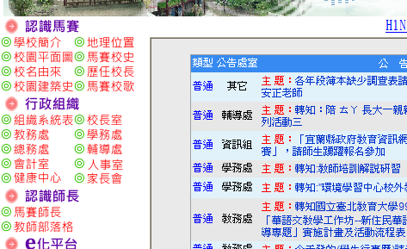
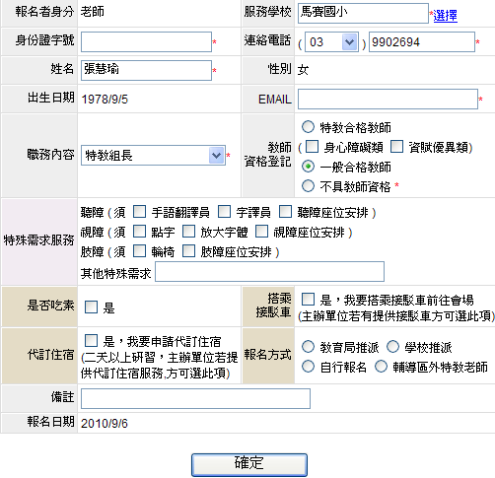
1
7

點選「輔導處」

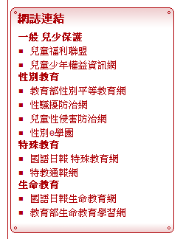
2

打「*」的選項為必填，填完後按「確定」，報名即完成。
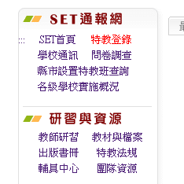
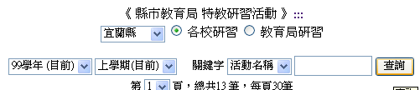
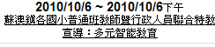

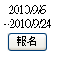
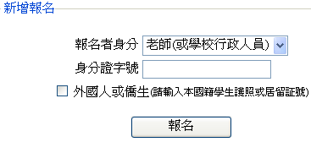
點選「特教通報網」
點選「教師研習」
選擇「宜蘭縣」「各校研習」，點選「查詢」
尋找「9/15」馬賽國小研習及「10/6」蘇澳鎮聯合進修，點選「報名」。
輸入「身分證字號」，點選「報名」
3
5
6
4

